МИНИСТЕРСТВО ОБРАЗОВАНИЯ И НАУКИ РОССИЙСКОЙ ФЕДЕРАЦИИ

федеральное государственное бюджетное образовательное учреждение

высшего образования

**«УЛЬЯНОВСКИЙ ГОСУДАРСТВЕННЫЙ ТЕХНИЧЕСКИЙ УНИВЕРСИТЕТ»**

Кафедра «Вычислительная техника»

**Лабораторная работа №3**

**дисциплина «Основы программирования»**

Выполнил: студент группы ИВТАПбд-11

Кондратьев П.С.

Проверил: Лапшов Ю. А.

Ульяновск, 2017

**Техническое задание:** написать программу в Eclipse на языке Java. Программа должна быть реализована с собственной панелью MyPanel, на которой требуется вывести узор из чисел, заданный вариантом. Ввод числа N, определяющего размер узора, так же осуществляется в панели.

**Ход работы:**

Считывание N, обработка и вывод результата:

btnNewButton.addActionListener(**new** ActionListener() {

**public** **void** actionPerformed(ActionEvent arg0) {

String s = textField.getText();

**int** n = Integer.*parseInt*(s);

String str = "";

str = str + " ";

**int** i = 0;

**int** k = n;

**int** l = n;

**do** {

i++;

k = n;

**do** {

**if** (k > i) {

str = str + " " + " " + " ";

} **else** {

str = str + k + " ";

}

**if** (k == 1) {

str = str + "\n";

}

k--;

} **while** (k >= 1);

l--;

} **while** (l >= 1);

l = n - 1;

**do** {

k = n;

**do** {

**if** (k > l) {

str = str + " " + " " + " ";

} **else** {

str = str + k + " ";

}

**if** (k == 1) {

str = str + "\n";

}

k--;

} **while** (k >= 1);

l--;

} **while** (l >= 1);

textArea.setText(str);

}

}

);

Результат работы программы:

N=5

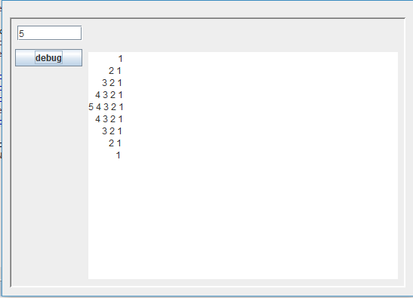

N=7

